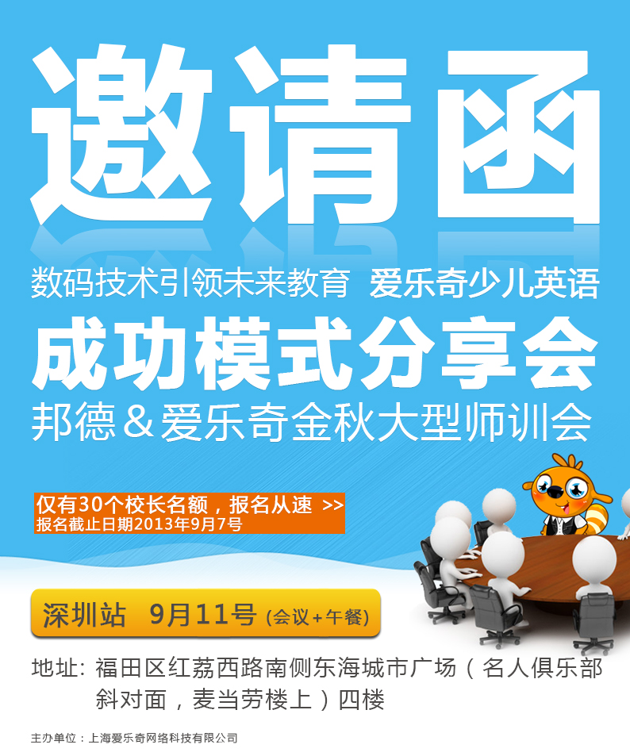

联系人：翁孝东
电 话：13818796700
邮 件:bruce.weng@saybot.com



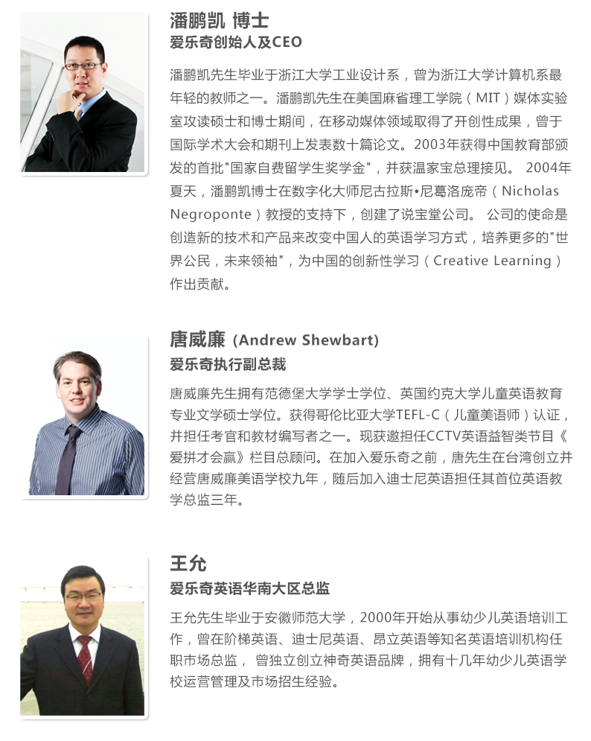

参加城市
机构全称
学校地址 | 省 市 区/县
在校人数 | □300人以下□300-1000人□1000-2000人□2000人以上
领队人员 |  | 职务/职称 |  | 电话/电邮
参会人员 |  | 职务/职称 |  | 电话/电邮
参会人员 |  | 职务/职称 |  | 电话/电邮
学校基本信息反馈 | 学校目前有进行市场转型产品升级的计划吗？□是 □否  学校目前配备开设数字化课程的硬件设备（互动白板或一体机）吗？□是 □否
备 注：每所学校参会人数最多为3人，由于会议参会人数限制，请及时发送回执。

【会议议程】

09:30~12:00 唐威廉先生 — 爱乐奇平台介绍/课件介绍/教材介绍
12:00~13:00 午餐
13:00~14:00 潘鹏凯博士 — 少儿英语培训的未来趋势
14:00~14:30 王允先生 — 爱乐奇运维／支持讲解
14:30~15:00 王允先生 — 爱乐奇英语成功案例分享
15:00~17:00 王允先生 — 少儿英语品牌定位与招生培训
17:00 以后 邦德管理层 — 邦德成功经验分享



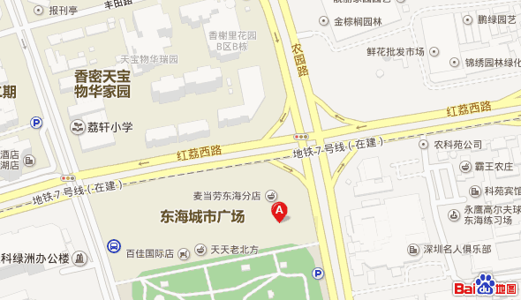

福田区红荔西路南侧东海城市广场（名人俱乐部斜对面，麦当劳楼上）四楼

